
Βύρωνας 8.3.2015

ΣΥΛΛΟΓΟΣ ΕΚΠΑΙΔΕΥΤΙΚΩΝ Π.Ε.
ΒΥΡΩΝΑ - ΚΑΙΣΑΡΙΑΝΗΣ – ΠΑΓΚΡΑΤΙΟΥ
«ΡΟΖΑ ΙΜΒΡΙΩΤΗ»
Κωνσταντιλιέρη και Ερυθραίας - Βύρωνας

Web: sylimvrioti.gr e-mail: sylbox@sylimvrioti.gr
Αριθ. Πρωτ.: 41

ΠΡΟΣ: Μέλη μας

ΚΟΙΝ.: ΔΟΕ

23ο Ενημερωτικό

ΜΟYΣΙΚΟΘΕΑΤΡΙΚΗ ΠΑΡΑΣΤΑΣΗ

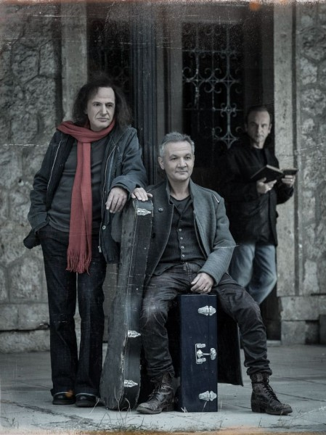
ΕΙΣΙΤΗΡΙΟ 12 ΕΥΡΩ

Βασίλης Παπακωνσταντίνου, Χρήστος Θηβαίος &
Οδυσσέας Ιωάννου

επί σκηνής «9:05» (εννέα και πέντε)
σε σκηνοθεσία του Παντελή Βούλγαρη

ΠΑΡΑΣΚΕΥΗ 27 ΤΟΥ ΜΑΡΤΗ 2015, ΣΤΙΣ 9.00 μ.μ. ΣΤΟ ΘΕΑΤΡΟ ΔΙΑΝΑ
(ΙΠΠΟΚΡΑΤΟΥΣ 7)

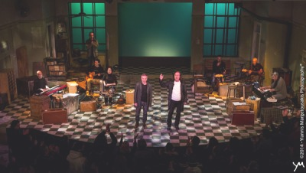
ΕΙΣΥΝΤΕΛΕΣΤΕΣ
Τραγούδι: Βασίλης Παπακωνσταντίνου,
Χρήστος Θηβαίος
Κείμενα - Αφήγηση: Οδυσσέας Ιωάννου
Σκηνοθεσία: Παντελής Βούλγαρης:

Δηλώνουμε συμμετοχή ως Παρασκευή 20 Μαρτίου στα μέλη του Δ.Σ. ή απευθείας στον Πρόεδρο 6974732346 ή στην Παππά Μαρία 6973592789. Ταυτόχρονα δηλώνουμε αν θα πάμε με το λεωφορείο ή μόνοι μας. Όποιος πάει μόνος περιμένει να φτάσει το λεωφορείο. Να είμαστε στο θέατρο το αργότερο 8.15 μ.μ.
Διαδρομή λεωφορείου: 7:15 μ.μ. τέρμα Καρέα, 7:20 Ρόπτρο (Καραολή Δημητρίου), 7:25Χρυσ. Σμύρνης (στάση Αγ. Λαζάρου), 7:30 Δεληολάνη, 7:35 Φιλολάου & Εθν. Αντιστάσεως.

ΠΡΟΣΟΧΗ! ΔΗΛΩΝΟΥΜΕ ΕΓΚΑΙΡΑ ΣΥΜΜΕΤΟΧΗ
Περιορισμένος αριθμός θέσεων!!
ΤΟ Δ.Σ.

